
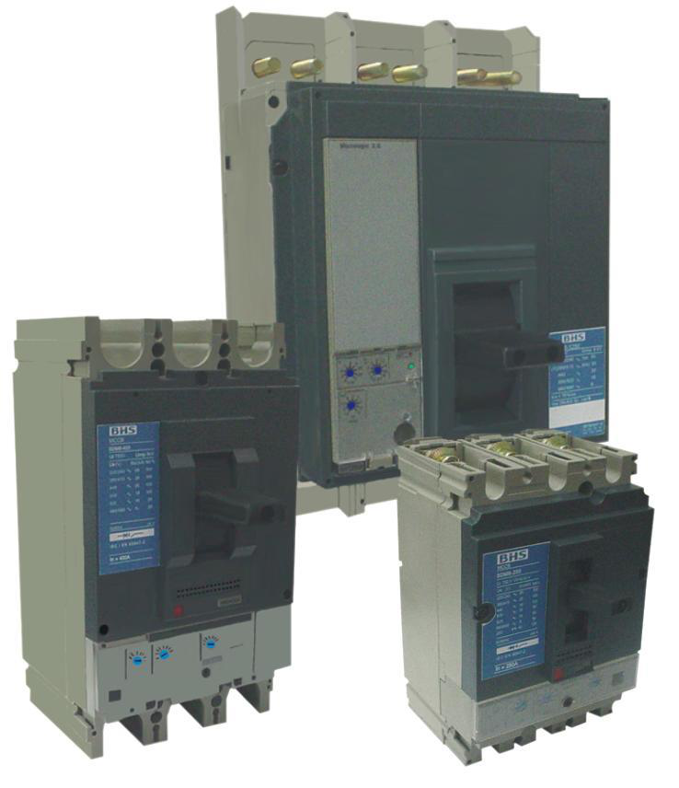
MATERIAIS ELÉTRICOS PARA AUTOMAÇÃO INDUSTRIAL EM BAIXA TENSÃO
Pag. 1
Disjuntores em Caixa Moldada
FM6 (ajustável)
Catálogo Técnico
► Distribuição e proteção de circuitos elétricos de baixa tensão
► Correntes nominais de 100 até 1600A (ajustáveis)
► Disparador eletrônico de sobrecorrente (proteção contra sobrecarga e curto-circuito)
► Conformidade IEC 60947-2, EN60947-2
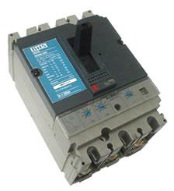
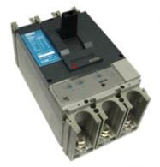
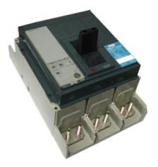
Disjuntores em Caixa Moldada FM6 (ajustável)
Pag. 2
FM6 - Linha de Disjuntores Caixa moldada baixa tensão
Os disjuntores FM6 foram desenvolvidos incorporando as mais recentes inovações tecnológicas, usado nas mais diversas
aplicações, desde a mais simples até as mais complexas, na proteção de circuitos de distribuição elétrica em baixa tensão com
alta capacidade de interrupção. Correntes nominais ajustáveis de 100 até 1600A e tensão nominal de emprego até 690Vca, um
produto com alto desempenho muito utilizado em áreas comerciais, prediais e industriais.
Principais características
* proteção no sistema de distribuição (barras ou cabos) alimentando: motor/gerador, partida de motores ou aplicações como
disjuntor-seccionador.
* Disparadores eletrônicos de sobrecorrente (proteção contra sobrecarga e curto-circuito) com correntes nominais ajustáveis
de 0,4 até 1In.
* Acessórios elétricos e mecânicos.
* Conformidade IEC 60947-2, EN60947, GB 14048-2.
* Certificações: CCC, CE.
Principais aplicações
* Proteção de circuitos elétricos de sistema de distribuição.
* Proteção de barras/cabos da alimentação de partida de motores.
* Proteção aos painéis elétricos (comerciais, industriais).
* Aplicação como disjuntor-seccionador.
Condições de operação
Os Disjuntores FM6 são projetados para aplicações em ambientes fechados em condições normais, sem agravantes (excesso de
poeiras, vapores agressivos, gases corrosivos e excesso de umidade).
Para o uso nas condições acima é necessário instalá-los em invólucros adequados.
Reservamos o direito de alterar as características e especificações sem prévio aviso.
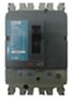
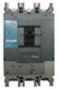
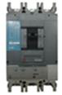
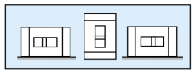
Disjuntores em Caixa Moldada FM6 (ajustável)
Pag. 3
Características técnicas — Disjuntor Tripolar MCCB
Posições de Instalação
Reservamos o direito de alterar as características e especificações sem prévio aviso.
Referência |  | FM6-SD250 | FM6-SD400 | FM6-SD630
Número de polos |  | 3
Características elétricas conforme |  | IEC 60947-2
Corrente nominal à 40°C | In | 250 A | 400 A | 630 A
Tensão de Isolamento nominal | Ui | 750 V
Tensão suportável de impulso nominal | Uimp | 8 kV
Tensão de operação nominal 50/60Hz c.a. | Ue | até 690 V
Capacidade nominal de interrupção máxima em curto-circuito (c.a.) Icu (kAef) | 220/240V | 100 | 100 | 100
 | 380/415V | 70 | 85 | 85
 | 440V | 60 | 75 | 75
 | 500V | 50 | 60 | 60
 | 525V | 35 | 40 | 40
 | 660/690V | 10 | 20 | 20
Capacidade nominal de interrupção curto-circuito em serviço (c.a.) (kAef) | Ics | 75% Icu (<440V); 50% Icu (>440V)
Categoria de utilização |  | A
Apto ao seccionamento |  | ■
Número de ciclos de operação (fechamento/abertura) | sem corrente | 7.000 | 5.000 | 4.000
Número de ciclos de operação (fechamento/abertura) | com corrente | 1.000
Proteções do disparador eletrônico |  | STR22 SE (SD250)  LI | STR23 SE (SD400)  LI | STR23 SE (SD630)  LI
Contra sobrecargas - longo retardo - ajustável | Ir | 0,4...1 In  (100 à 250A) | 0,4...1 In  (160 à 400 A) | 0,4...1 In  (250 à 630 A)
Contra curto-circuitos - curto retardo - ajustável | Im | 2...10 Ir  (200...2500A) | 2...10 Ir  (320 à 4000 A) | 2...10 Ir  (500 à 6300 A)
Contra curto-circuitos - instantâneo - fixo | Ii | ≥ 11 In  (≥ 2750 A) | ≥ 11 In  (≥ 4400 A) | ≥ 11 In  (≥ 6930 A)
Sinalização de Alarme | Led: luz contínua | > 90% Ir
Sinalização de Alarme | Led: luz piscante | ≥ 105% Ir
Frequência nominal | Hz | 50/60
Temperatura °C | operação | -10°C à +60°C
Temperatura °C | estocagem | -25°C à +70°C
Acessórios
Módulo Diferencial Residual (4P) DR |  | FMDR6-1 ■ | FMDR6-2 ■ | FMDR6-2 ■
contatos auxiliares (FMA6-1) | OF | OF1 e OF2 ■ | OF1, OF2 e OF3 ■ | OF1, OF2 e OF3 ■
contatos auxiliares (FMA6-1) | SD | ■
contatos auxiliares (FMA6-1) | SDE | ■
bobina de abertura (FMD6-1) ou | MX | ■
bobina de mínima tensão (FMR6-1) | MN | ■
Manopla Rotativa Prolongada (FML6) |  | FML6-250 ■ | FML6-630 ■ | FML6-630 ■
Extensões de Terminais (FME6) |  | FME6-1 ■ | FME6-2 ■ | FME6-3 ■
Dimensões (3P): mm | Altura (H) | 161 | 255 | 255
Dimensões (3P): mm | Largura (L) | 105 | 140 | 140
Dimensões (3P): mm | Profundidade (P) | 86 | 110 | 110
Dimensões (3P): mm | Prof. com manípulo (PA) | 111 | 168 | 168
Seção dos condutores | Cabo (mm²) | 10 à 185 máx. | 35 à 300 máx. | 300
Seção dos condutores | Barra largura (mm) | ≤ 25 | ≤ 32 | 32
Peso | Kg | 2,2 | 6,5 | 7

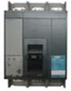
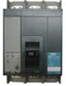
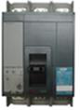
Disjuntores em Caixa Moldada FM6 (ajustável)
Pag. 4
Características técnicas — Disjuntor Tripolar MCCB
Posições de Instalação
Reservamos o direito de alterar as características e especificações sem prévio aviso.
Referência |  | FM6-SD800 | FM6-SD1250 | FM6-SD1600
Número de polos |  | 3
Características elétricas conforme |  | IEC 60947-2
Corrente nominal à 40°C | In | 800 A | 1.250 A | 1.600 A
Tensão de Isolamento nominal | Ui | 750 V
Tensão suportável de impulso nominal | Uimp | 8 kV
Tensão de operação nominal 50/60Hz c.a. | Ue | até 690 V
Capacidade nominal de interrupção máxima em curto-circuito (c.a.) Icu (kAef) | 220/240V | 70
 | 380/415V | 65
 | 440V | 55
 | 500/525V | 45
 | 660/690V | 40
Capacidade nominal de interrupção curto-circuito em serviço (c.a.) (kAef) | Ics | 75% Icu
Corrente suportável de curta duração 50/60Hz (0,5s) | Icw | 25kAef
Proteção instantânea integrada (±10%) | kAcrista | 55
Categoria de utilização |  | B
Apto ao seccionamento |  | ■
Número de ciclos de operação (fechamento/abertura) | sem corrente | 2.500
Número de ciclos de operação (fechamento/abertura) | com corrente | 500
Proteções do disparador eletrônico microlog 2.0 |  | (SD800)  LI | (SD1.250)  LI | (SD1.600)  LI
Contra sobrecargas - longo retardo - ajustável | Ir | 0,4...1 In  (320 à 800 A) | 0,4...1 In  (500 à 1.250 A) | 0,4...1 In  (640 à 1.600 A)
Temporização LR - ajustável | tr | 0,5..24 (s)
Contra curto-circuitos - instantânea - ajustável | Isd | 1,5...10 Ir  (1.200 à 8.000 A) | 1,5...10 Ir  (1.875 à 12.500 A) | 1,5...10 Ir  (2.400 à 16.000 A)
Memória Térmica |  | 20 min. antes e após disparo
Sinalização de Alarme | Led: aceso | > Ir
Frequência nominal | Hz | 50/60
Temperatura °C | operação | -10°C à +60°C
Temperatura °C | estocagem | -25°C à +70°C
Acessórios
contatos auxiliares (FMA6-1) | OF | OF1; OF2 e OF3 ■ | OF1; OF2 e OF3 ■ | OF1/OF2/OF3
contatos auxiliares (FMA6-1) | SD | ■
contatos auxiliares (FMA6-1) | SDE | ■
bobina de abertura (FMD6-1) ou | MX | ■
bobina de mínima tensão (FMR6-1) | MN | ■
Manopla Rotativa Prolongada (FML6) |  | FML6-1600 ■
Extensões de Terminais (FME6) |  | FME6-4 ■
Dimensões (3P): mm | Altura (H) | 327
Dimensões (3P): mm | Largura (L) | 210
Dimensões (3P): mm | Profundidade (P) | 147
Dimensões (3P): mm | Prof. com manípulo (PA) | 205
Seção dos condutores | Barra (mm) | 2x(50x5) | 3x(50x5) | 2x(80x5)
Seção dos condutores | Barra (mm) | 1x(50x10) | 2x(40x10) | 2x(63x10)
Peso | Kg | 14

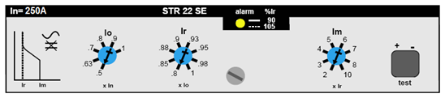
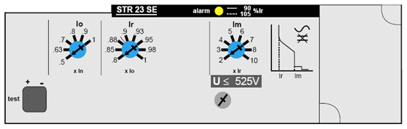
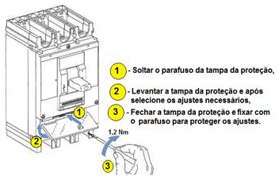
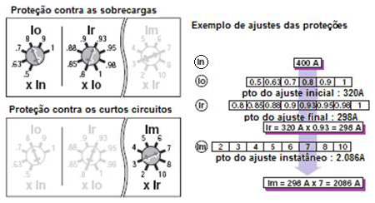
Disjuntores em Caixa Moldada FM6 (ajustável)
Pag. 5
Frontal dos disparadores eletrônicos
disparador (L I) ajustável - disjuntor FM6-SD250 ref.: STR22 SE
disparador (L I) ajustável - disjuntores FM6-SD400/SD630 ref.: STR23 SE
Parametrizar a unidade de controle
Reservamos o direito de alterar as características e especificações sem prévio aviso.
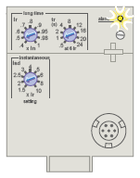
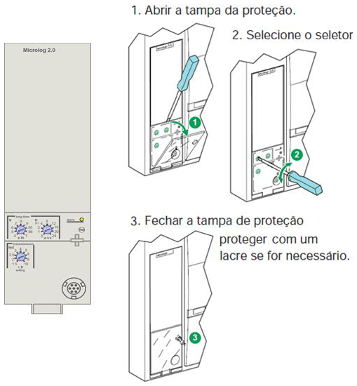
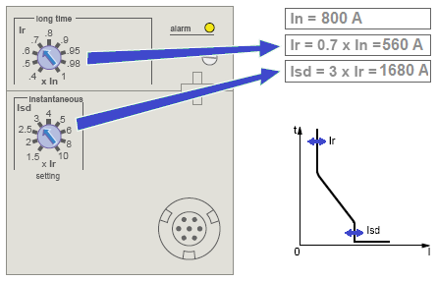
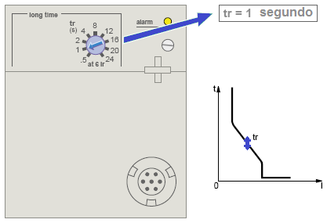
Disjuntores em Caixa Moldada FM6 (ajustável)
Pag. 6
Frontal do disparador microlog 2.0
disparador (L I) ajustável - disjuntores FM6-SD800/SD1600
Referência: microlog 2.0
Parametrizar a unidade de controle
Exemplo de ajustes das proteções
Reservamos o direito de alterar as características e especificações sem prévio aviso.
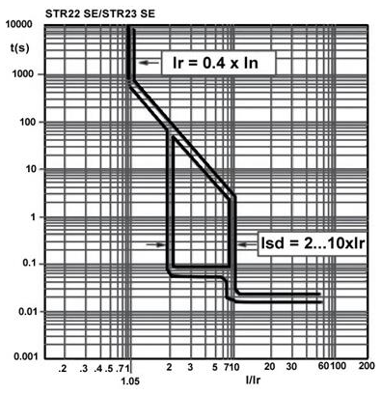
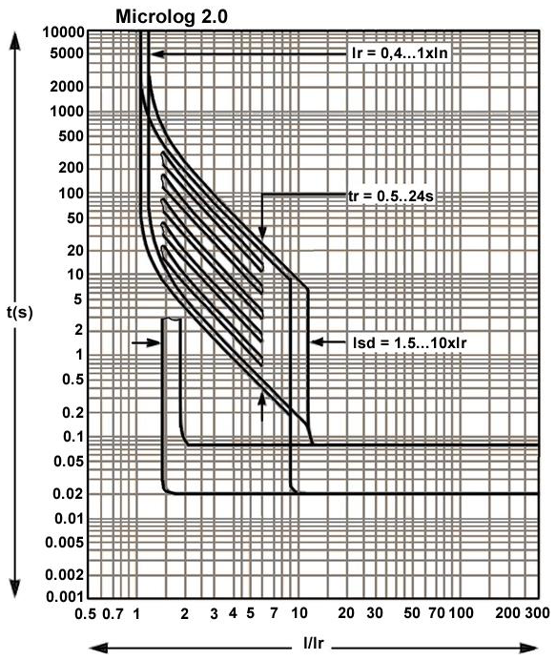
Disjuntores em Caixa Moldada FM6 (ajustável)
Pag. 7
Curvas de desligamento
Reservamos o direito de alterar as características e especificações sem prévio aviso.
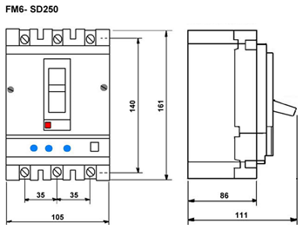
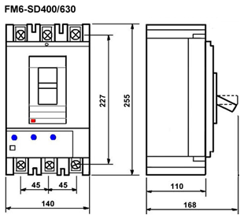
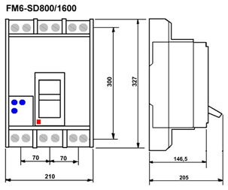
Disjuntores em Caixa Moldada FM6 (ajustável)
Pag. 8
Dimensões
Reservamos o direito de alterar as características e especificações sem prévio aviso.
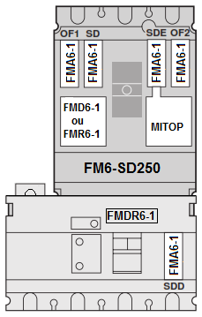
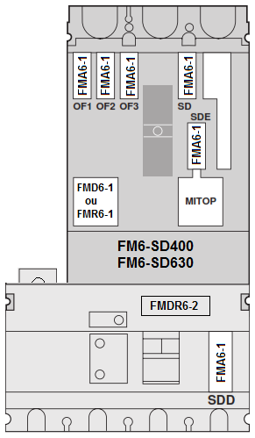
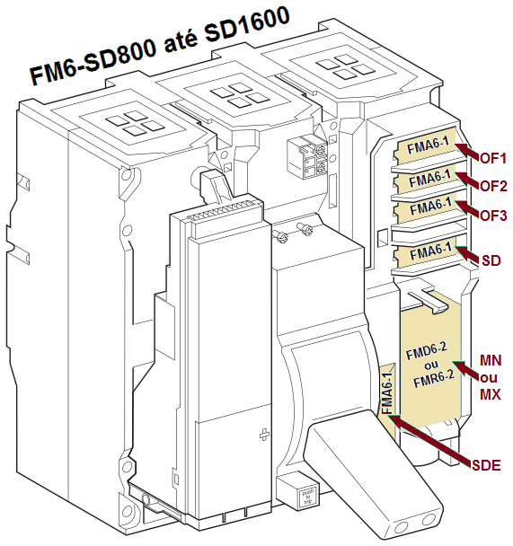
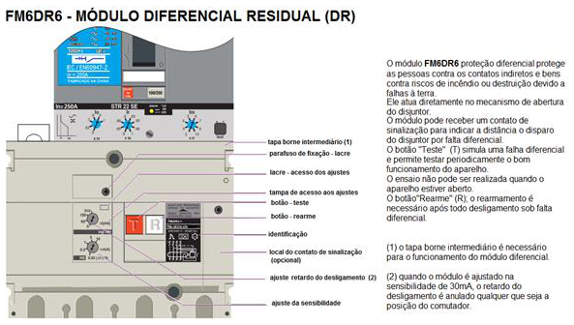
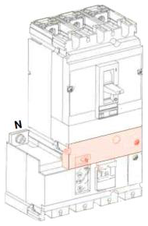
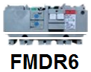
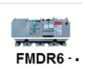
Disjuntores em Caixa Moldada FM6 (ajustável)
Pag. 9
Acessórios
FM6DR6 - Módulo Diferencial Residual (DR)
Obs.: Com a sensibilidade de 30mA; qualquer que seja o ajuste do retardo intencional Δt=0
Reservamos o direito de alterar as características e especificações sem prévio aviso.
Referências | Nº de polos | Acoplar ao
FMDR6-1 | 4 | FM6-SD250
FMDR6-2 | 4 | FM6-SD400/630

Referências | IΔn (A) - Ajustável | Δt (ms) - Retardo Intencional
FMDR6-1 | 0,03; 0,3; 1; 3; 10 | 0; 60; 150; 310
FMDR6-2 | 0,3; 1; 3; 10; 30 | 0; 60; 150; 310

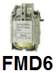
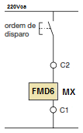
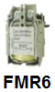
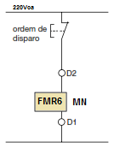
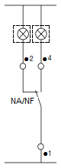
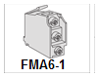
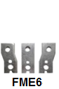
Disjuntores em Caixa Moldada FM6 (ajustável)
Pag. 10
Bobina de Abertura - FMD6 (MX) - Chamada: 10VA / retenção: 5VA
É a bobina de desligamento à emissão de corrente, causa a abertura do disjuntor quando a tensão em seus terminais for superior a 70%
da tensão nominal.
Bobina de Mínima Tensão - FMR6 (MN) - Chamada: 10VA / retenção: 5VA
É a bobina de desligamento de subtensão, causa a abertura do disjuntor quando a tensão de alimentação da bobina cair abaixo de 70%
da tensão nominal.
Contatos Auxiliares - FMA6 (NA/NF)
Sinaliza à distância a posição do disjuntor.
OF1, OF2, OF3 - contato inversor indica a posição dos polos do disjuntor (Aberto ou Fechado)
SDE - contato inversor indica que o disjuntor disparou por falha elétrica tal como: sobrecarga; curto-circuito;
falha de isolamento (proteção diferencial)
SD - contato inversor indica que o disjuntor foi acionado por: sobrecarga; curto-circuito; falha de isolamento
(proteção); ação do disparador MX ou MN; ação sobre o botão "trip"
SDV - contato inversor indica que o disjuntor foi acionado por: falha de isolamento (proteção diferencial)
Extensões de Terminais
Reservamos o direito de alterar as características e especificações sem prévio aviso.
Referência | Tensão | Acoplar ao
FMD6-1 | 220Vca | FM6-SD250 à SD630
FMD6-2 | 220Vca | FM6-SD800 à SD1600

Referência | Tensão | Acoplar ao
FMR6-1 | 220Vca | FM6-SD250 à SD630
FMR6-2 | 220Vca | FM6-SD800 à SD1600

Referência | In | Acoplar ao
FMA6-1 | 4A (AC15) | FM6-SD250 à SD1600

Referência | jogos | Acoplar ao
FME6-1 | 3 peças | FM6-SD250
FME6-2 | 3 peças | FM6-SD400
FME6-3 | 3 peças | FM6-SD630
FME6-4 | 3 peças | FM6-SD800 à SD1600

Disjuntores em Caixa Moldada FM6 (ajustável)
Pag. 11
Termo de Garantia
O prazo de garantia contra defeitos de fabricação, devidamente comprovado, é de 12 (doze) meses a contar da data da
nota fiscal de faturamento, ou um período de 18 (dezoito) meses após a data gravada no aparelho.
A garantia não abrangerá estragos e avarias decorrentes de acidentes, por choques mecânicos, instalações inadequadas
ou ocorrências causadas por terceiros.
A negligência, imperícia ou imprudência na manutenção e uso impróprio ou inadequado como também exposição do
produto em condições impróprias de temperatura e umidade e a armazenagem inadequada não serão cobertos pela
garantia.
Para eventuais análise, enviar o produto com a nota fiscal de remessa para o endereço da BHS, juntamente com um
descritivo de uso (esquema funcional; tensão de operação; corrente de emprego ou potência da carga; temperatura ao
redor do produto, etc).
Despesas e riscos de transporte, ida e volta, correrão por conta do usuário.
A BHS não se responsabiliza por eventuais danos indiretos, perdas, danos, prejuízos e lucros cessantes decorrentes.
Contato Tel: (11) 2081-8168
WhatsApp / vendas: (11) 98324-0256 ; (11) 98368-0032
Email: comercial@bhseletronica.com.br
www.bhseletronica.com.br
FM6_Rev-Nov2015

